Контент-анализ доступа НКО к бюджетному финансированию — Российская Федерация (агрегированный корпус)
Дата подготовки: 2026-06-13
Материалы для Российской академии наук, Совета по правам человека при Президенте РФ и органов исполнительной власти.

Резюме для принятия управленческих решений
По корпусу 271 высказываний (Российская Федерация (агрегированный корпус)) эксперты в подавляющем большинстве формулируют конкретные меры (203 выск., 75%) и описывают системные проблемы (25 выск., 9%). Позитивные оценки редки (12 выск.). Ключевые темы: Повышение тарифов (46), Гранты и субсидии (40), Снижение отчётности (39). Формальный доступ к бюджетному финансированию не обеспечивает устойчивость НКО: заниженные тарифы, кассовые разрывы и административные барьеры сохраняются.

Введение
Настоящий отчёт — результаты контент-анализа ответов экспертов (негосударственные поставщики социальных услуг) на вопрос 72 анкеты. Контекст: федеральный закон № 442-ФЗ, федеральные законы № 442-ФЗ и № 189-ФЗ, а также региональные нормативные акты. Региональный подкорпус: 271 высказываний; полный корпус РФ: 271 высказываний для перекрёстной проверки.

Контекст проекта
Негосударственный сектор в Российская Федерация (агрегированный корпус) работает в условиях формального равенства с госучреждениями, но эксперты фиксируют экономическое неравенство (тарифы, сроки выплат), административные барьеры и конфликт интересов РОИВ. Ключевой орган: региональные органы исполнительной власти в сфере социального обслуживания.

Методика и проверка достоверности
Проверка достоверности данных:
1. Первичный массив — файл «ТЗ контент.docx», блок «Высказывания».
2. В Excel каждая строка на листе «Данные_регион» или «Данные_полный_корпус» содержит ID, ID_полного_корпуса, хеш текста (SHA-256, 16 символов) и полный текст.
3. Лист «Коды» — расшифровка всех столбцов кодировочной матрицы.
4. Листы «Итоги_*» — агрегаты, пересчитываемые из листа «Данные_регион».
5. Диаграммы в отчёте и Excel соответствуют тем же агрегатам.
6. Региональный подкорпус отделён от полного корпуса РФ — сравнение листов показывает, какие высказывания имеют явную региональную маркировку.

Результаты: тональность
• Позитив: 12 (4.4%)
• Конструктивные предложения: 203 (74.9%)
• Негатив / критика: 25 (9.2%)
• Сомнение: 31 (11.4%)
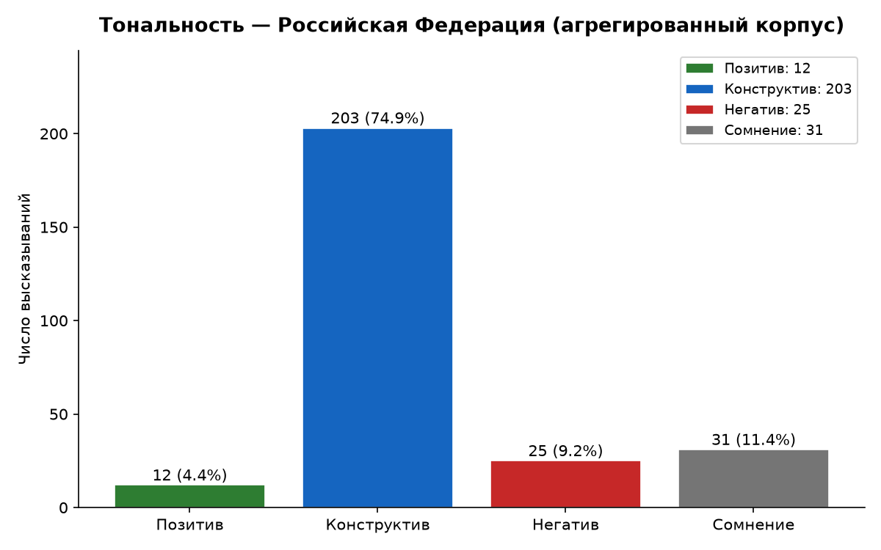
Рис. 1. Распределение высказываний по тональности (региональный подкорпус)

Результаты: ключевые темы
• Повышение тарифов: 46 (17.0%)
• Гранты и субсидии: 40 (14.8%)
• Снижение отчётности: 39 (14.4%)
• Полная компенсация: 36 (13.3%)
• Объём финансирования: 32 (11.8%)
• Информационная открытость: 28 (10.3%)
• Аренда и коммуналка: 27 (10.0%)
• Критерии нуждаемости: 25 (9.2%)
• Имущественная поддержка: 24 (8.9%)
• Конкурсы: 21 (7.7%)
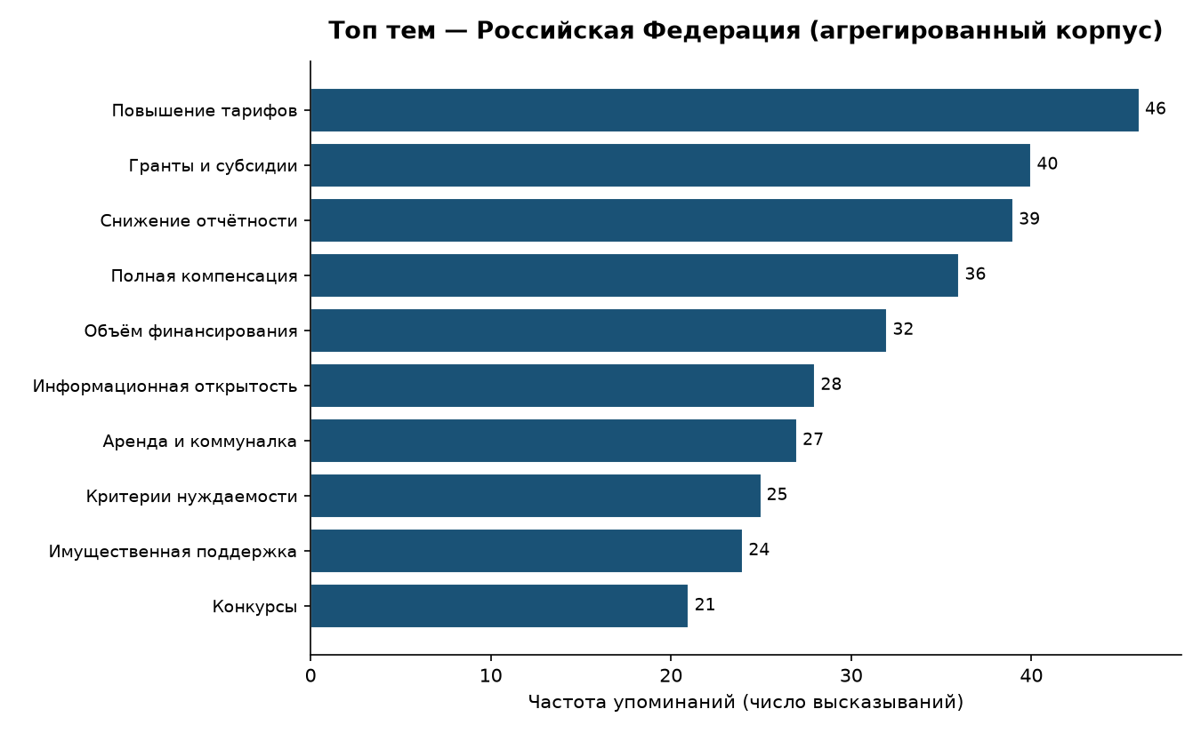
Рис. 2. Топ тематических кодов (региональный подкорпус)

Практические рекомендации
1. Индексация тарифов и рост объёма финансирования НКО в Российская Федерация (агрегированный корпус).
2. региональные органы исполнительной власти в сфере социального обслуживания: упростить реестр, сократить отчётность, ускорить выплаты.
3. Устранить монополию госучреждений и конфликт интересов РОИВ.
4. Развить соцзаказ, ваучеры, доступ НКО к СДУ.
5. Имущественная и налоговая поддержка негосударственных поставщиков.

